# 

|  |  |
| --- | --- |
| **Livrable** | **4** |
| **Sigle du cours** | **SEG2505** |
| **Professeur** | **Aziz Oukaira** |
| **Assistant (e)**  **Groupe** | **Gregory Price**  **G12** |

G12 :

1. William Mallette
2. Andy How Hok Hium
3. Chenliwei Zhou
4. Javisen Katherasa Pillay
5. Penghao Yuan

Table des matières:

1

Introduction: 3

Diagrammes des classes UML: 4

Leçons apprises: 5

Rôles de chacun des membres de l'équipe pour chaque livrable: 5

Captures d'écrans de notre application: 6

# Introduction:

Nous avons développé une application appelé Service Novigrad qui permet à un utilisateur de créer un compte en tant que client ou employé d’une succursale. Les administrateurs peuvent ajouter, modifier ou enlever les services qui seront offert par les succursales de Service Novigrad et supprimer des comptes de client/succursale. De plus, les employés de la succursale peuvent modifier le profil de leur succursale (adresse, heures de travail) et de sélectionner quels services sont offerts par la succursale. Ils peuvent aussi visionner les demandes de service soumis par les clients, et soit approuver ou rejeter ces demandes. Finalement, nous avons implémenté les fonctionnalités relatives au client. C’est-à-dire, l'habilité du client de rechercher une succursale par rapport à l’adresse, les heures de travail, ou par les services offerts. Ensuite, ils peuvent visionner tous les services offerts par la succursale et faire une demande conformant aux exigences mises en place par l’administrateur. Lorsqu’une demande a été soumis, le client sera demandée d’évaluer leur expérience avec la succursale, et la prochaine fois qu’il se connecte au service, il sera notifié si leur demande a été acceptée ou rejetée

# Diagrammes des classes UML (un PDF de plus haute qualité est disponible avec ce document):

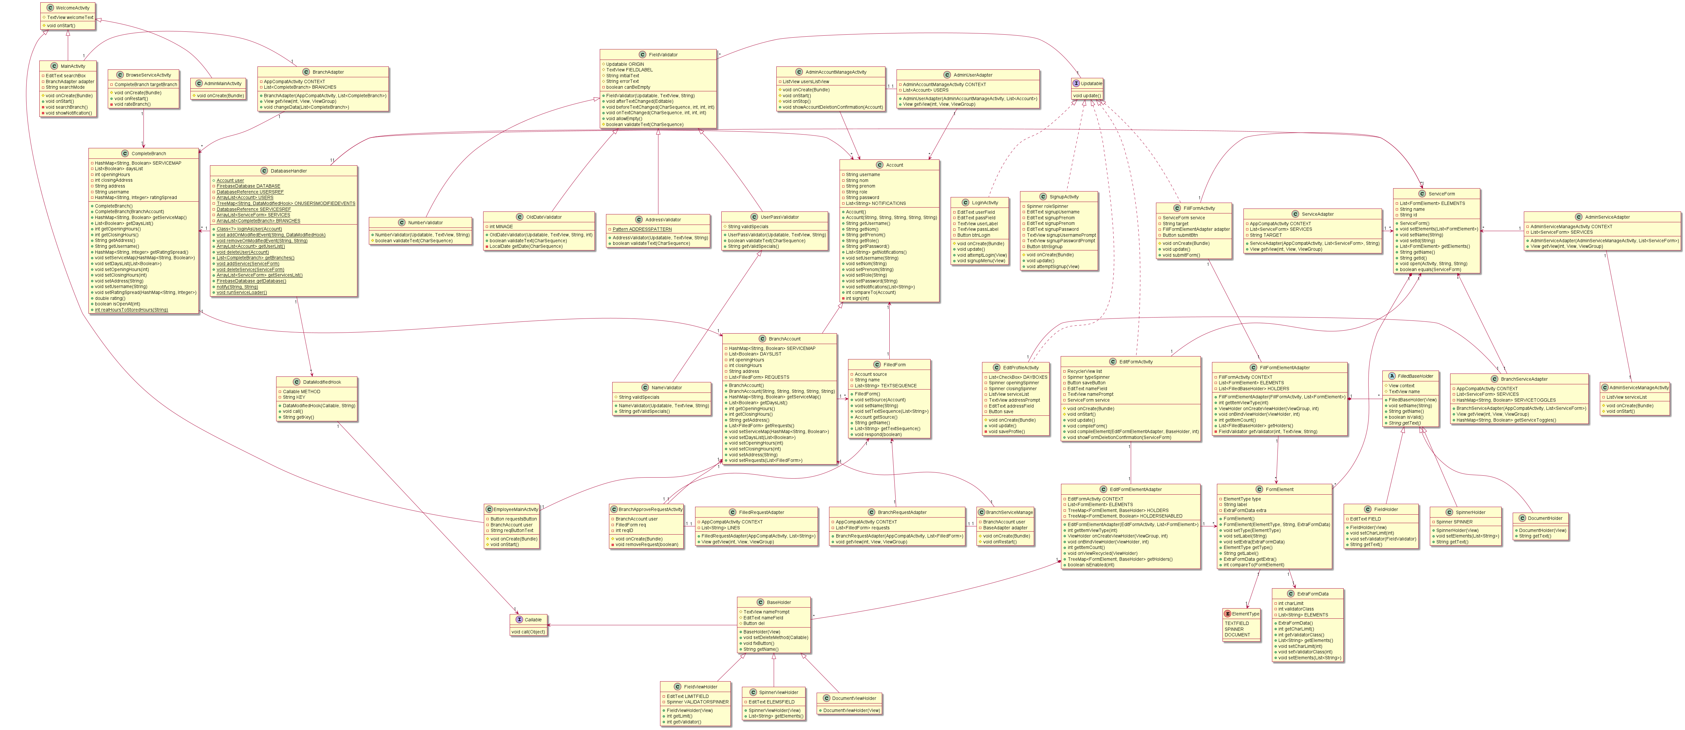

# Leçons apprises:

Nous avons appris plein de choses avec ce projet. Nous avons appris comme comment faire des diagrammes UML, ou faires des tests unitaires pour tester les fonctionnalités de nos méthodes. Mais le plus Important est que nous avons appris à utiliser Android Studio pendant ce semestre, ce qui est un outil qui pourrait être essentiel dans le futur.

# Rôles de chacun des membres de l'équipe pour chaque livrable:

|  |  |
| --- | --- |
| Livrable 1 | |
| Nom | Contribution |
| William Mallette |  |
| Andy How Hok Hium |  |
| Chenliwei Zhou |  |
| Javisen Katherasa Pillay |  |
| Penghao Yuan |  |

|  |  |
| --- | --- |
| Livrable 2 | |
| Nom | Contribution |
| William Mallette |  |
| Andy How Hok Hium | Test unitaire |
| Chenliwei Zhou |  |
| Javisen Katherasa Pillay |  |
| Penghao Yuan |  |

|  |  |
| --- | --- |
| Livrable 3 | |
| Nom | Contribution |
| William Mallette |  |
| Andy How Hok Hium |  |
| Chenliwei Zhou |  |
| Javisen Katherasa Pillay |  |
| Penghao Yuan |  |

|  |  |
| --- | --- |
| Livrable 4 | |
| Nom | Contribution |
| William Mallette |  |
| Andy How Hok Hium | Redaction rapport |
| Chenliwei Zhou |  |
| Javisen Katherasa Pillay |  |
| Penghao Yuan |  |

# Captures d'écrans de notre application:

